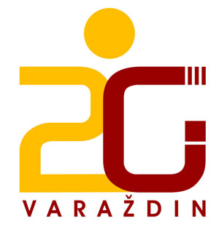

RASPORED ZVONA
POSLIJEPODNEVNA SMJENA

Od 08. lipnja 2015. (ponedjeljak) do 12. lipnja 2015. (petak)
u vrijeme održavanja DRŽAVNE MATURE

- sat 12.40 – 13.25
- sat 13.30 – 14.15
- sat 14.20 – 15.05
- sat 15.10 – 15.55
VELIKI ODMOR : 15.55 – 16.10
- sat 16.10 – 16.55
- sat 17.00 – 17.45
- sat 17.50 – 18.35

Napomena: Raspored zvona usklađen je prema voznom redu autobusa i vlakova i ne dozvoljava se ranije puštanje učenika s nastave, osim za destinacije unaprijed dogovorene i provjerene. OBAVEZNO je održavanje svih nastavnih sati prema rasporedu.

Ravnateljica
U Varaždinu, 07. svibanj 2015. Zdravka Grđan, prof.

